功能說明
- 單一專案中，在指定的日期區間內，可依據日別設定動態房價，減少User訂房建單時
- 單一專案中，可指定服務事項，加速現場訂房作業流程
- 單一專案指定對應多個商務合約公司，方便現場訂房時，只要在合約公司欄位代入對應公司資料，其套裝專案僅會出現該合約公司可使用之套裝專案名稱，方便及管理User訂房作業

操作步驟
程式位置
訂房系統/套裝專案管理

設定方式
- 程式畫面
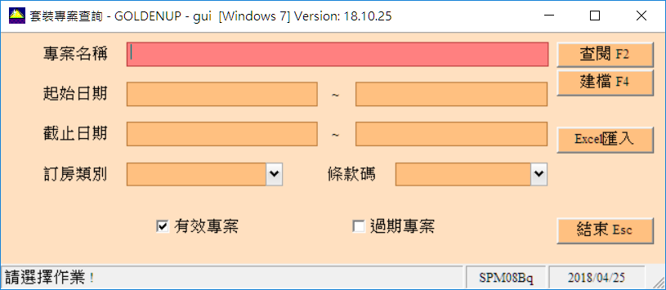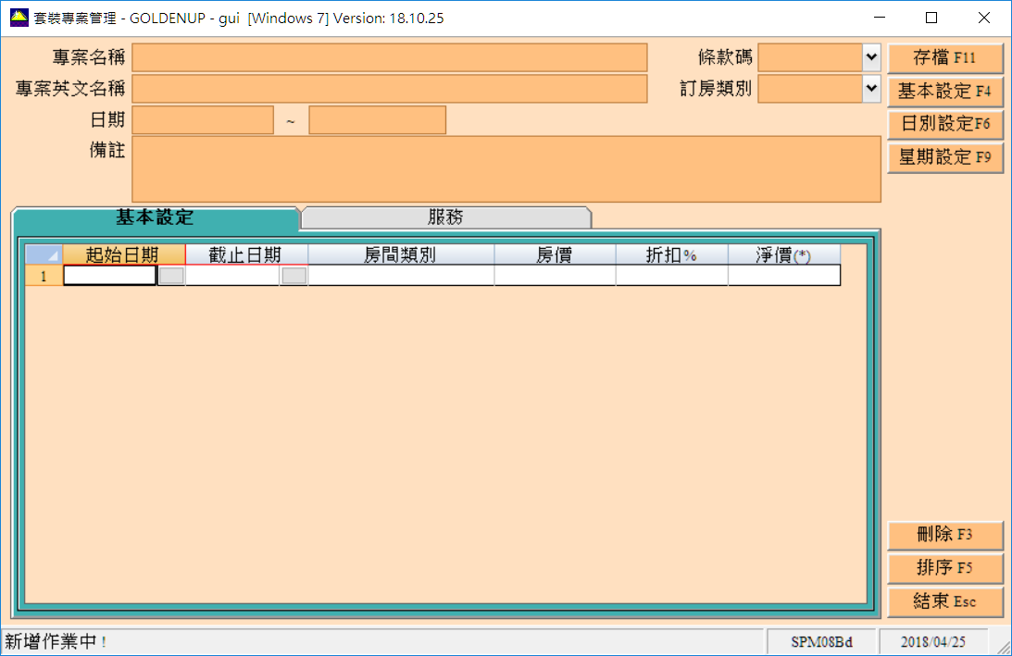

- 新增專案設定方式
- 新增專案請按下建檔F4，進入輸入畫面
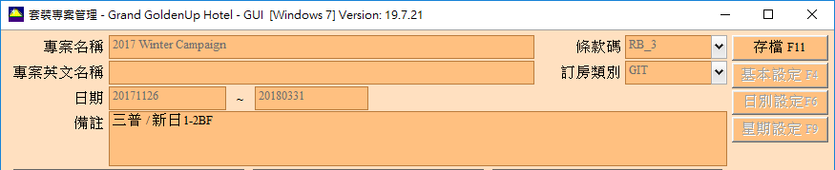
- 上方的專案名稱、日期(專案期間)、訂房類別、條款碼及備註請逐一欄位輸入，不可空白。
- 條款碼：請指定對應之條款碼
- 訂房類別：請指定對應之訂房類別 (FIT或GIT)
- 基本設定活頁為房價設定
➔房價頁欄位，會依右方按鍵呈現不同
- 基本設定F4：輸入畫面為起始日期，截止日期，房間類別可多選。
- 日別設定F6：依客房黃道吉日所設定的日期天數及起迄，每日設定不同房價。
- 星期設定F9：
- 房價：請指定適用之房價金額
- 折扣：請指定適用之折扣%數，若已設定房價金額，則此欄位請為0
- 淨價：
序 | 淨價欄位 | 定義說明
1 |  | 當該欄位為空白時，表示服務費會依據該房型之設定房價計算10%，作為服務費之金額
2 | * | 表示該房價不須另計服務費，此時服務費為0
3 | 2 | 表示服務費會依據該房型之定價計算10%，作為服務費之金額
4 | 3 | 表示服務費會依據該房型之設定房價計算15%，作為服務費之金額
5 | 4 | 表示服務費會依據該房型之定價計算15%，作為服務費之金額
6 | 5 | 表示服務費會依據該房型之設定房價計算服務費%，而服務費的%，由User自行定義，例：15.5%、20%...等，自訂%數值必須事前告知金旭，由金旭協助進行內部設定。
7 | 6 | 表示服務費會依據該房型之定價計算服務費%，而服務費的%，由User自行定義，例：15.5%、20%...等，自訂%數值必須事前告知金旭，由金旭協助進行內部設定。

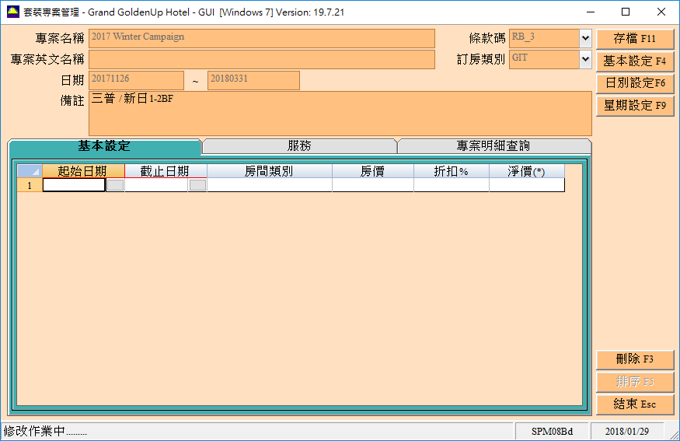

- 服務活頁為輸入該專案對應之服務事項。
- 針對該套裝專案適用的服務事項，請在此活頁中新增
- 每個服務事項皆須對應指定房型
- 可事前預設每個服務事項可使用的數量，該數量在訂房建檔時，仍可修改
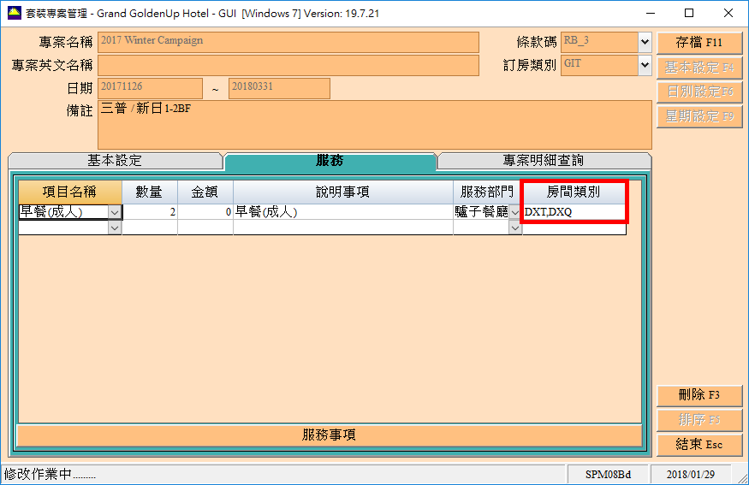

- 套裝專案結合商務合約公司
- 在套裝專案建置完成後，可針對指定專案綁定配合之商務合約公司
- 在訂房建檔時，當輸入商務合約公司後，按下專案時，系統會將適用該商務合約公司之套裝專案貸出畫面，提供User選擇
- 設定方式
- 透過下列畫面，輸入查詢條件後，按下【查詢】
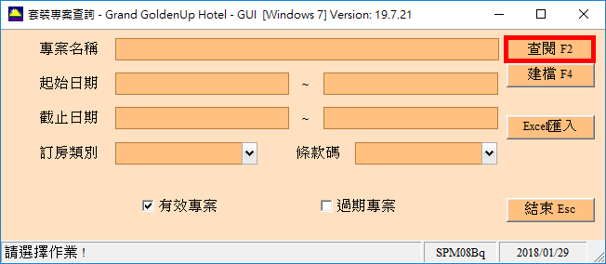
- 游標停留在指定專案，按下【商務公司】
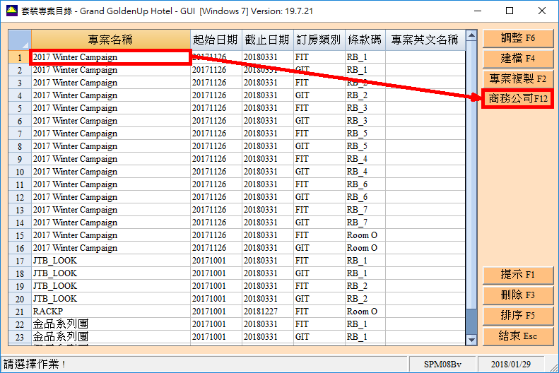

- 上方為該預計設定之專案基本資料
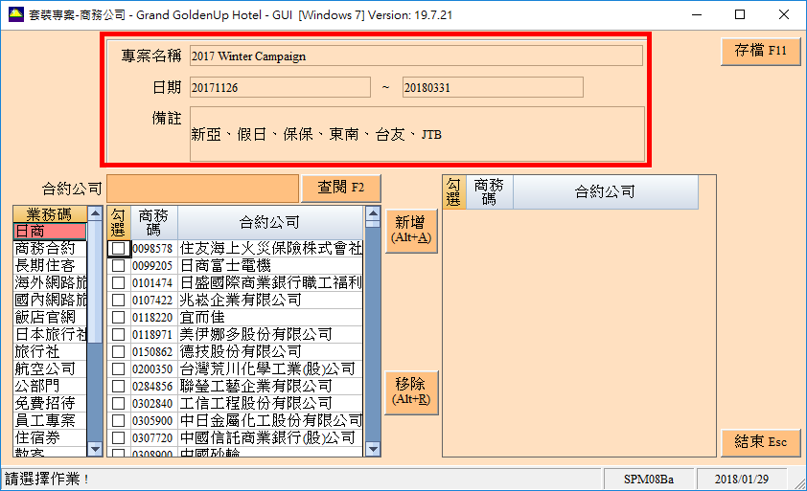

- 輸入指定合約公司名稱查詢
在下方欄位輸入指定合約公司名稱，系統會進行指定查詢
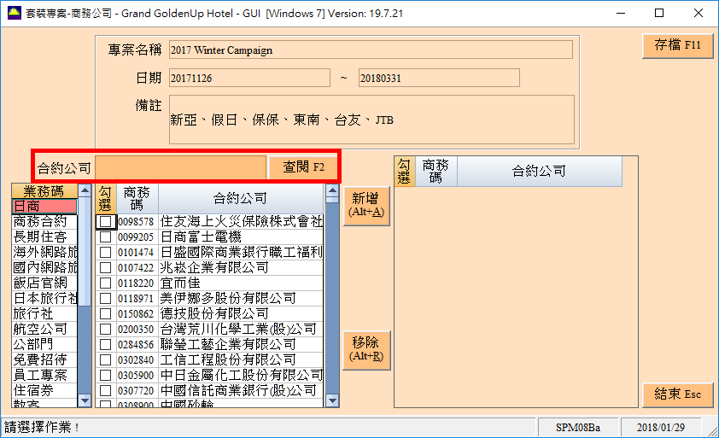

- 透過業務碼分類，找到希望設定之合約公司資料
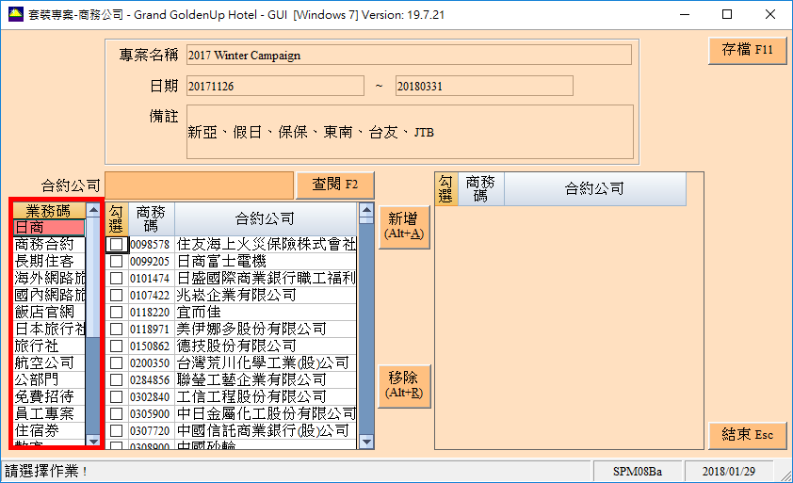

- 新增套裝專案指定商務合約公司時，請勾選欲新增之公司名稱➔新增➔存檔，如下圖：
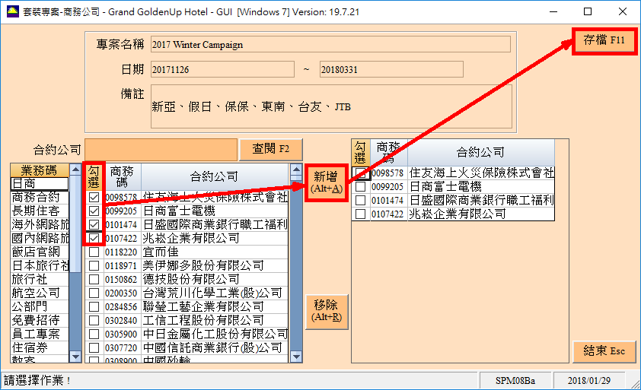

- 修改套裝專案指定商務合約公司時，請勾選欲移除之公司名稱➔移除➔存檔，如下圖：
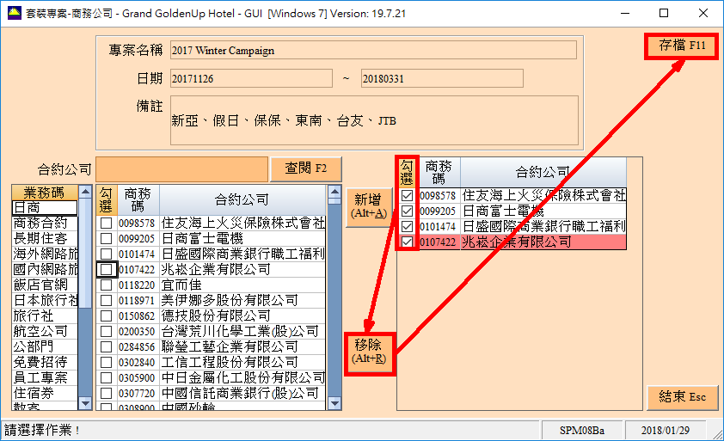

- 專案複製
針對雷同的專案，希望另外新增者，可直接透過已建置的專案資料，透過專案複製功能，進行快速建檔。
- 將游標停留在欲複製的套裝專案，按下【專案複製】
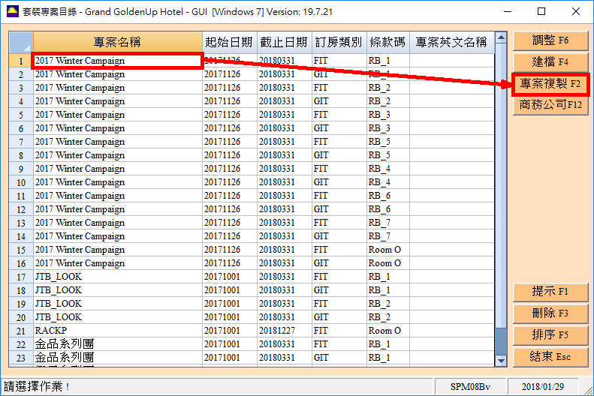

- 系統會將專案基本資料預先代入
- User可以針對需要調整之欄位進行修改
- 關於房價設定及服務事項設定，皆為空白，需要重新進行建置
- 相關設定方式與新增專案之方式相同
- 設定完成後，按下存檔即可
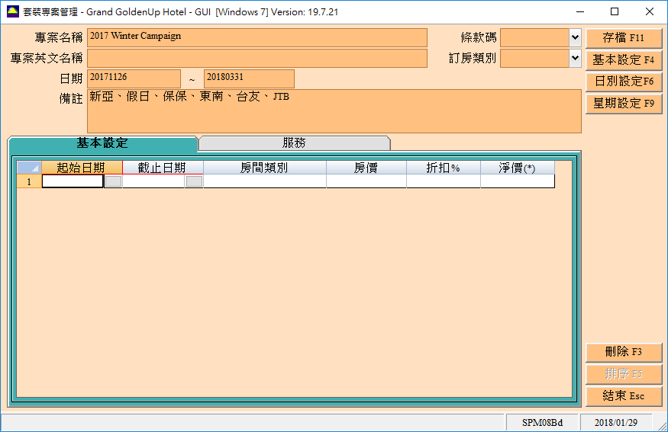

- 注意事項
- 在訂房建檔時，系統會協助檢核該訂房的住宿期間、訂房類別、預訂之房型，是否有符合之套裝專案，若有其中一項不符，在訂房作業建置時，即無法看到適用之套裝專案名稱。
- 套裝專案建置完成後，若有訂房資料產生，則該套裝專案無法進行內容修改，避免後續系統統計資料有異。
- 在同一套裝專案中，系統不允許有相同條款碼、房型之建置，故若有相同房型，因為適用內容不同，建議可以利用不同的條款碼進行設定。

